ANALISIS PEDAGOGI TENTANG TANGGUNGJAWAB GEREJA SEBAGAI
AGEN PENDIDIKAN KRISTEN BAGI PERTUMBUHAN
SPIRITUALITAS ANAK SEKOLAH MINGGU
GEREJA TORAJA JEMAAT BALUSU
KLASIS BALUSU


SKRIPSI
Diajukan Kepada Sekolah Tinggi Agama Kristen Negeri (STAKN) Toraja
Untuk Memenuhi Salah Satu Persyaratan Guna Memperoleh
Gelar Sarjana Pendidikan (S.Pd)
Oleh:
ALFRIDA PANE
NIRM. 1020143948
Jurusan Pendidikan Agama Kristen (PAK)
Sekolah Tinggi Agama Kristen Negeri
(STAKN) Toraja
2018

Judul | : Analisis Pedagogi Tentang Tanggungjawab Gereja Sebagai  Agen Pendidikan Kristen Bagi Pertumbuhan Spiritualitas Anak  Sekolah Minggu Gereja Toraja Jemaat Balusu, Klasis Balusu.
Disiapkan oleh : Alfrida Pane  NIRM | :1020143948
Jurusan | : Pendidikan Agama Kristen

Judul | : Analisis Pedagogi Tentang Tanggungjawab Gereja  Sebagai Agen Pendidikan Kristen Bagi Pertumbuhan  Spiritualitas Anak Sekolah Minggu Gereja Toraja  Jemaat Balusu, Klasis Balusu.
Ditulis oleh  NIRM  Jurusan  Dosen Pembimbing | : Alfrida Pane  : 1020143948  : Pendidikan Agama Kristen  : L Dr. Abraham S.Tanggulungan, M.Si.  II. Dr. Agustinus Ruben, M.Th

Telah dipertahankan oleh penulis di depan dewan penguji sarjana (SI)
Sekolah Tinggi Agama Kristen Negeri (STAKN) Toraja pada tanggal 20 Juli
2018, diyudisium pada tanggal 24 Juli 2018 dengan predikat kelulusan Cumlaude.
Mengkendek, 24 Juli 2018
Dewan Penguji
Penguji I
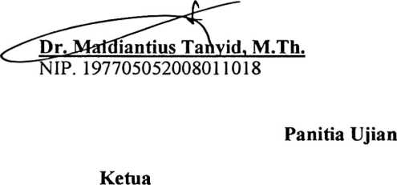
Penguji II

Alfrida LJMembala, M.Pd.K.
NIP.150409440
Sekretaris

Mery Toban, S.Th, M.Pd.K
NIP. 197905012007102003

Yanni Paerribonan, M.Pd.K
NIDN. 2020078701
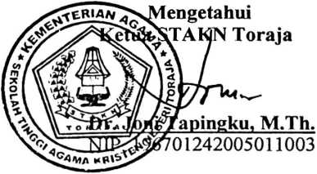
^kripsi ini kupersembahkan kepada mereka yang kucintai:
dan sabar dalam Karapan dan deaa£an KestiKsesanKu,.
Z. ^ipaK^aud^jeba, ^.zTbbersama isteri dan seyentp
Kefuaryayany tefaKmembiayai Kufia K penulis
yany sefafu menaseKati, mendubuny, dan menvfeny
penulis.
wa,
^Pf^irantc, J^ita, &auf, c/{syer, dan <j5eni).
5-
ara sababatbu yany sefafu.

ABSTRAK
Alfrida Pane, Jurusan Pendidikan Agama Kristen, menyusun skripsi ini dengan
judul “Analisis Pedagogi Tentang Tanggungjawab Gereja Sebagai Agen
Pendidikan Kristen Bagi Pertumbuhan Spiritualitas Anak Sekolah Minggu
Gereja Toraja Jemaat Balusu-Klasis Balusu.” Di bawah bimbingan Pdt. Dr.
Abraham S. Tanggulungan, M.Si, dan Pdt. Dr. Agustinus Ruben, M.Th.
Penulis membahas topik ini karena sangat penting dan mendesak dengan
melihat keberadaan Gereja Toraja Jemaat Balusu, Klasis Balusu yang belum
menyadari sepenuhnya akan tanggung jawabnya sebagai agen pendidikan Kristen
bagi anak, sehingga pendidikan yang diterapkan selama ini berjalan begitu saja
tanpa melihat ada atau tidaknya pengaruh pendidikan yang dilaksanakan. Jenis
penelitian yang digunakan dalam penelitian ini adalah pendekatan kualitatif
dengan pengumpulan data melalui metode observasi, wawancara dan kajian
pustka.
Berdasarkan hasil penelitian ini, maka dapat dikatakan bahwa Gereja
Toraja Jemaat Balusu Klasis Balusu masih kurang maksimal di dalam
melaksanakan tanggung jawabnya sebagai agen pendidikan Kristen bagi
pertumbuhan spiritualitas anak Sekolah Minggu. Hal itu disebabkan karena
pemahaman tentang bagaimana mendidik anak sangat dangkal meskipun telah
memahami bahwa pendidikan kepada anak Sekolah Minggu itu sangat penting.
Hal lain juga disebabkan kurangnya sumber daya manusia/ tenaga pengajar anak
Sekolah Minggu, di sisi lain banyak juga orangtua yang bermasa bodoh dalam
mendidik anaknya, melimpahkan tanggungjawab itu kepada guru di sekolah,
sementara mereka memahami bahwa anak adalah karunia Tuhan yang memiliki
hak untuk dididik dengan benar. Sehingga didapati bahwa spiritualitas anak
SMGT Jemaat Balusu, masih berada dalam taraf yang rendah.
Kiranya melalui tulisan ini, penulis berharap kepada setiap pembaca, untuk
memahami dan menyadari betapa pentingnya pendidikan Kristen itu dilaksanakan
dengan penuh rasa tanggungjawab dan disertai takut akan Tuhan. Pendidikan
adalah hidup, artinya pendidikan menjadi penentu seseorang dalam menapaki
kehidupan untuk lebih baik

